Δ/ΝΣΗ: ΜΗΤΡΩΩΝ ΚΑΙ ΑΝΑΠΤΥΞΗΣ  ΠΛΗΡΟΦΟΡΙΑΚΩΝ ΣΥΣΤΗΜΑΤΩΝ  ΤΜΗΜΑ: ΜΗΤΡΩΟΥ / Υπηρεσία Γ.Ε.ΜΗ. | Αθήνα, 26/01/2016  Αριθ. Πρωτ.: 6865
Πληροφορίες: ………………  Τηλέφωνο: 210 3382 129 ή 128  Fax: 210 3617217 | Προς:  Το Εθνικό Τυπογραφείο  Συνημ.:  Διπλότυπο Δ.Ο.Υ.
ΑΝΑΚΟΙΝΩΣΗ

Καταχώρισης στο Γενικό Εμπορικό Μητρώο (Γ.Ε.ΜΗ.), στοιχείων της Ανώνυμης Εταιρείας με την επωνυμία ΕΛΑΝ ΕΝΕΡΓΕΙΑΚΗ ΑΝΩΝΥΜΗ ΕΤΑΙΡΕΙΑ , το διακριτικό τίτλο ELAN ENERGY SA και αριθμό ΓΕΜΗ 007661301000 .

Ο ΠΡΟΕΔΡΟΣ
ΤΟΥ ΕΜΠΟΡΙΚΟΥ & ΒΙΟΜΗΧΑΝΙΚΟΥ ΕΠΙΜΕΛΗΤΗΡΙΟΥ ΑΘΗΝΩΝ
Ανακοινώνει ότι :

Την 22/01/2014 καταχωρήθηκε στο Γενικό Εμπορικό Μητρώο (Γ.Ε.ΜΗ.), με Κωδικό Αριθμό Καταχώρησης 324,668, το από 07/12/2013 Πρακτικό του Διοικητικού Συμβουλίου της Ανώνυμης Εταιρείας με την επωνυμία ΕΛΑΝ ΕΝΕΡΓΕΙΑΚΗ ΑΝΩΝΥΜΗ ΕΤΑΙΡΕΙΑ , το διακριτικό τίτλο ELAN ENERGY SA και αριθμό ΓΕΜΗ 007661301000, σύμφωνα με το οποίο πιστοποιήθηκε η καταβολή του Αρχικού Μετοχικού Κεφαλαίου της εταιρείας ύψους 30000,00 ΕΥΡΩ.

Σχετικό έγγραφο Ελέγχου της Περιφέρειας Αττικής, Π.Ε. ΝΟΤΙΟΥ ΤΟΜΕΑ (Αρ. Πρωτ.: 17307/14 - 17/01/2014).
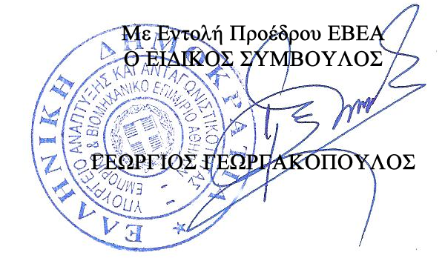
Kοινοποίηση:
1. ΕΛΑΝ ΕΝΕΡΓΕΙΑΚΗ ΑΝΩΝΥΜΗ ΕΤΑΙΡΕΙΑ
ΑΓ. ΔΗΜΗΤΡΙΟΥ 8, 17455, ΑΛΙΜΟΣ

2. Περιφέρεια Αττικής - Γεν. Δ/νση Ανάπτυξης
Δ/νση Ανάπτυξης Π.Ε. ΝΟΤΙΟΥ ΤΟΜΕΑ
Τμήμα Ανωνύμων Εταιρειών
Ελ. Βενιζέλου 283 176 74 Καλλιθέα

Η γνησιότητα της παρούσας, μπορεί να ελεγχθεί, στην Ηλ. Δ/νση: https://www.businessregistry.gr/ - επιλογή «Δημοσιότητα».

